Resposabiliddes:(lógica de responsabilidades de uma classe)
a responsabilidade são de dois tipos:
Tipo sabe: representa o estado os atributos: variáveis de instância
Tipo faz: comportamento as ações.

CRC = classe, responsabilidade e colaboração

Identificando colaborações: (agora queremos identificar as classes colaboradoras das responsabilidades de uma classe)

classe ContaCorrente
classe Banco

classe colaboradora(ContaCorrente) = ela colabora com a classe Banco informando o número da conta corrente e se ela está ativa ou não.
A classe que sabe o número da conta é a classe ContaCorrente.

Uma colaboração é uma responsabilidade, a classe responsávle é uma colaboradora.

Para realizar a lógica de uma dada responsabilidade:
Um objeto da classe pode realizar a tarefa sozinha

ou

Solicitar a colaboração de objetos de classe colaboradora

Exemplo de classe colaboradora: Cartão CRC
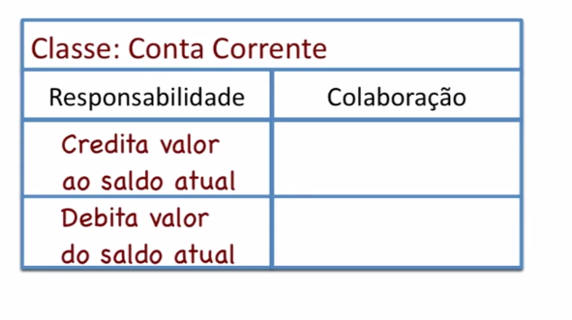

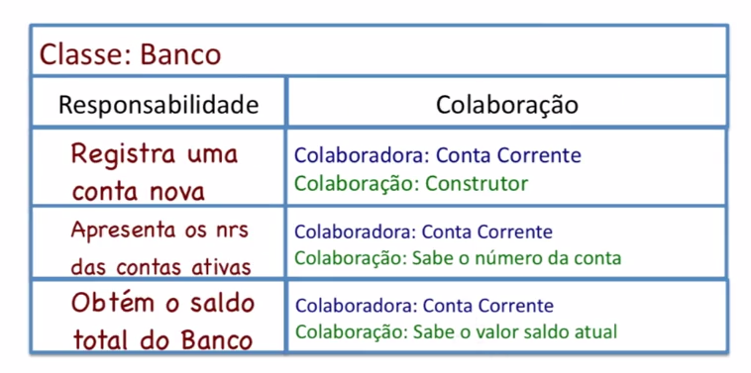

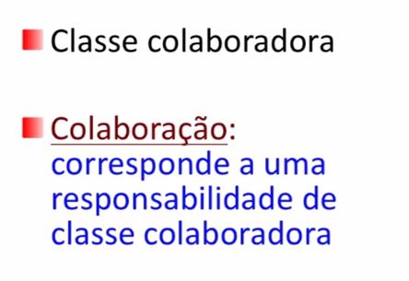

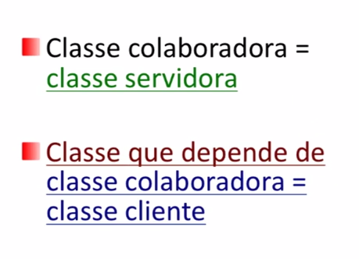

Acoplamento e dependência tem o mesmo significado:

Classe Cliente ----------depende=acoplamento=Associação--------→ Classe Servidora

Devemos sempre diminuir estes acoplamentos, evitá-los sempre que possível.

Cartão CRC

Seu conceito: Classe, Responsabilidade e Colaboração

Nome da Classe:

Responsabilidade | Colaboração

